1. Aplikasi MT4 Manager ( seperti ini)

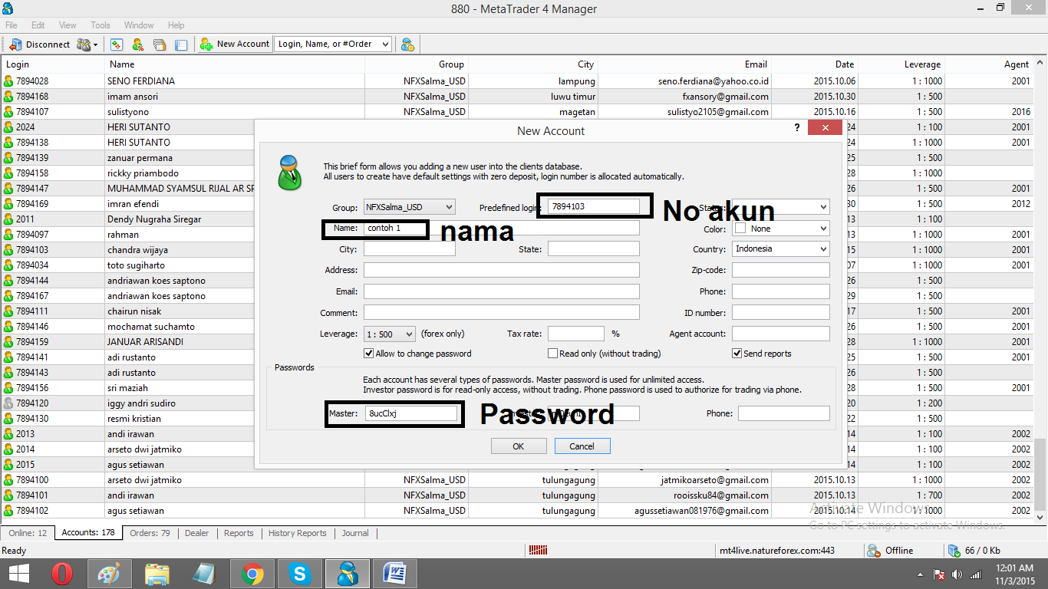

1. Aplikasi MT4 Manager ini di gunakan untuk membuat akun MT4 untuk klien.

* Page Registrasi berfungsi untuk :
* a. membuat akun MT4 secara otomatis setelah klien mengisi form di page registrasi. ( no akun dan password dikirim ke email)
* b. page registrasi juga berfungsi untuk login website member area klien. (username dan password login web member area juga dikirim ke email secara otomatis)

1. Aplikasi MT4 seperti ini.

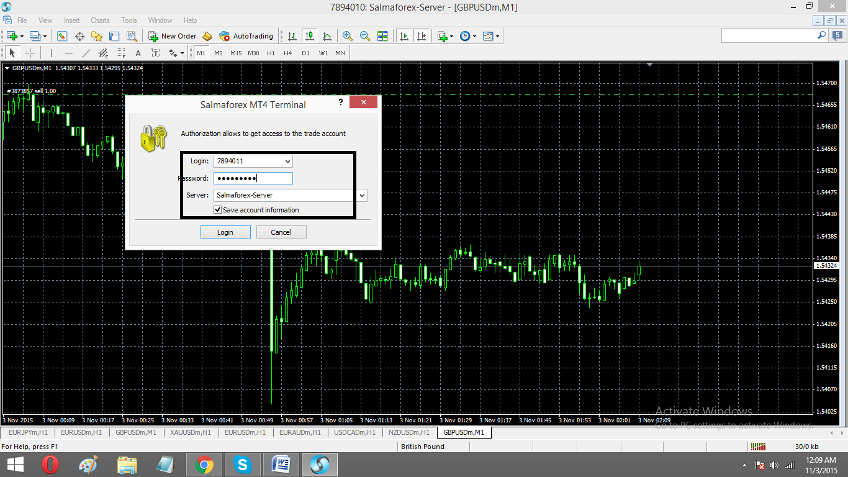

* Setelah klien mengisi form di page registrasi, klien mendapatkan no akun dan password login MT4.
* Selanjutnya klien bisa login ke MT4 dengan Password yg diberikan tadi.